扬建管〔2019〕55号

关于召开全市建筑工程安全标准化暨智慧
安监现场观摩会的通知

各县(市、区）住房和城乡建设局，经济技术开发区建设局, 生态科技新城、蜀冈-瘦西湖风景名胜区规划建设局，各有关单位：
为认真贯彻落实国家、省、市有关安全生产文件会议精神，切实抓好我市建筑施工安全生产工作，持续推进建筑工程安全标准化工作，经研究决定，召开“全市建筑工程安全标准化暨智慧安监现场观摩会”，现将有关事项通知如下：
一、会议时间、地点
时间：2019年6月18日（星期二）上午9:00
地点：高邮市金融中心-江苏高邮农村商业银行股份有限公司营业办公大楼润泽项目（ 高邮市海潮东路北侧、G233西侧，见附件1)
二、参加对象
1、各县（市、区）、功能区住房和城乡建设局分管局长、安监站站长；
2、施工企业分管负责人、安全科长，监理企业分管负责人，在建工程项目经理、项目总监。（名额分配详见附件2）；
3、市住房和城乡建设局建筑市场监管处、安监站主要负责人。
三、会议内容
1、施工现场安全标准化及智慧安监观摩；
2、“安全生产月”消防应急演练；
3、交流发言；
4、领导讲话。
四、有关要求
1、各县（市、区）、功能区住房和城乡建设局和市安监站负责组织相关人员参加会议。
2、请参会人员进入施工现场后，遵守现场有关管理规定，服从工作人员指挥。
联系人：齐勇 82987286，18005278011
联系人：陈稳山 13852179768

附件: 1、高邮市金融中心位置图
2、参加会议名额分配

扬州市住房和城乡建设局
2019年6月14日
附件1
高邮市金融中心位置图
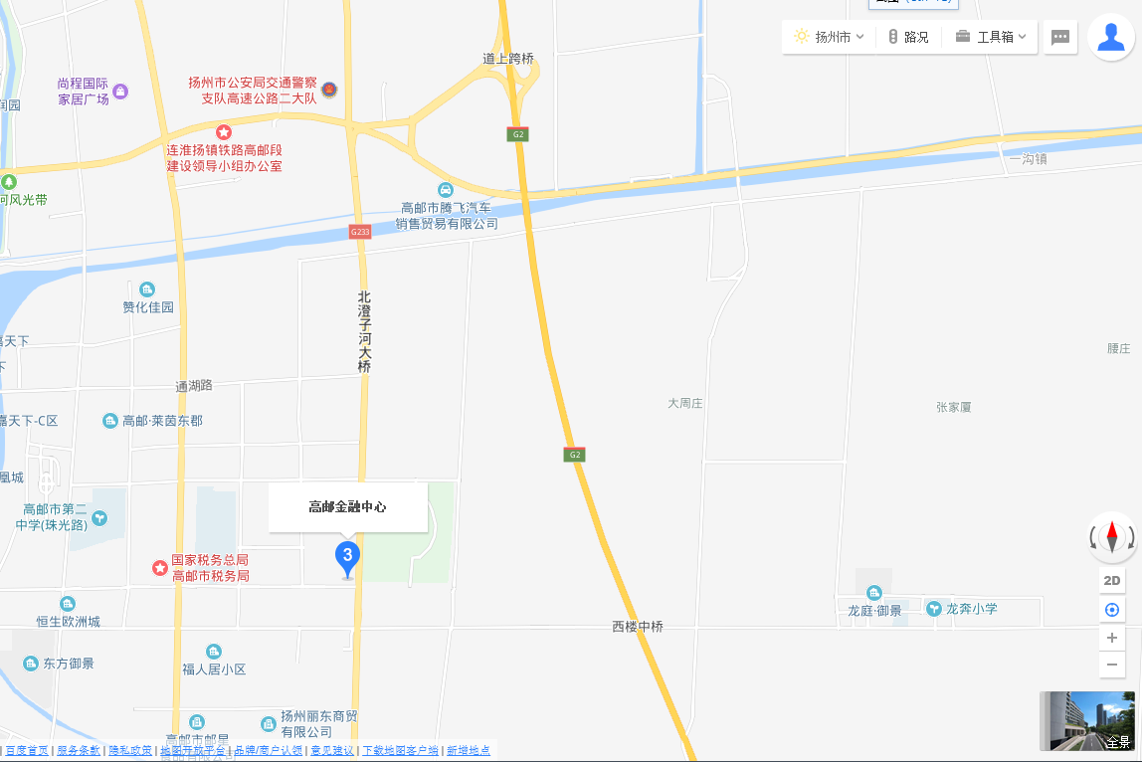

附件2
参加会议名额分配
地区 | 参加人数 | 地区 | 参加人数
宝应县 | 20 | 仪征市 | 20
广陵区 | 20 | 江都区 | 20
邗江区 | 20 | 开发区 | 10
高邮市 | 70 | 市 直 | 80
合计 | 260

